班级动态(3.5)
一、来园基本情况
来园人数：应到23人，实到18人，5人事假。
姓名 | 来园情绪 | 自主  签到 | 自主早点 | 姓名 | 来园情绪 | 自主  签到 | 自主早点
吴玥兮 | √ | √ | √ | 周荣安 | √ | √ | 未喝牛奶
承芮伊 | √ | √ | √ | 徐一凯 | √ | √ | 来园较晚
常祈安 | 请假 | 请假 | 请假 | 范宥泽 | √ | √ | √
李舒扬 | √ | √ | √ | 杨承明 | √ | √ | √
郑宇函 | √ | √ | √ | 潘言恩 | √ | √ | √
左晨昕 | 请假 | 请假 | 请假 | 吴梓溪 | √ | √ | √
王芷柠 | 请假 | 请假 | 请假 | 莫梓涵 | 请假 | 请假 | 请假
程墨桐 | √ | √ | √ | 王天乐 | √ | √ | √
陈望舒 | √ | √ | √ | 严子沐 | √ | √ | 来园较晚
卢欣悦 | √ | √ | √ | 鲍伽一 | √ | √ | √
李一诺 | √ | √ | √ | 周子沐 | 请假 | 请假 | 请假
王劲霖 | √ | √ | 未喝牛奶
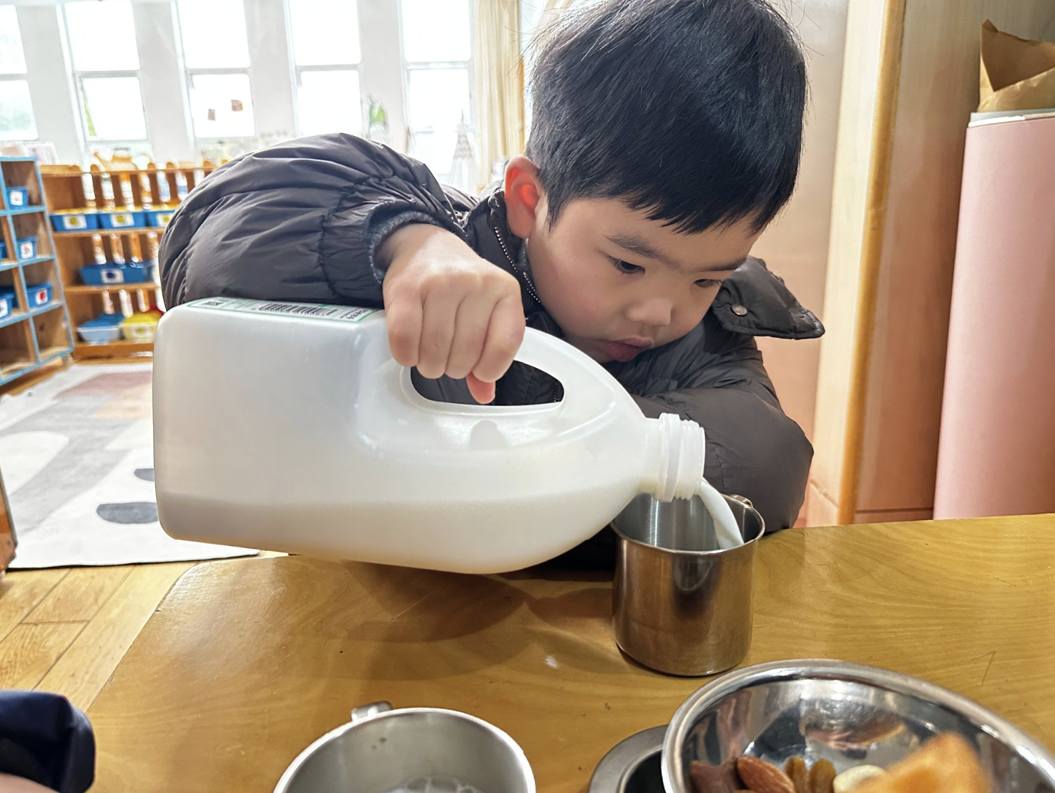 | 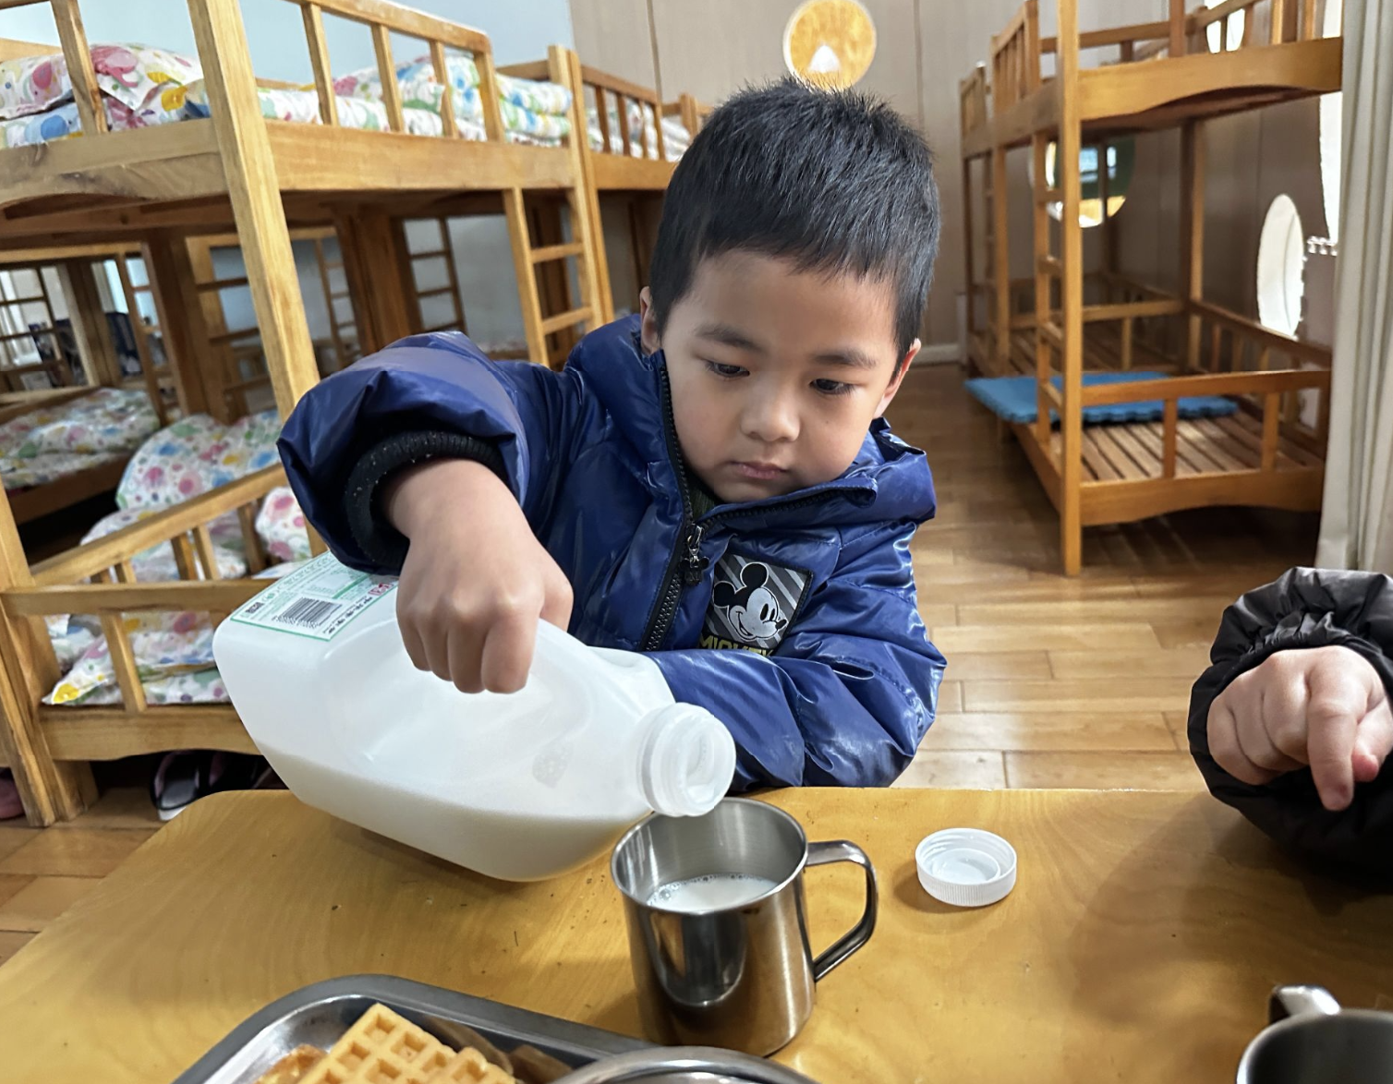 | 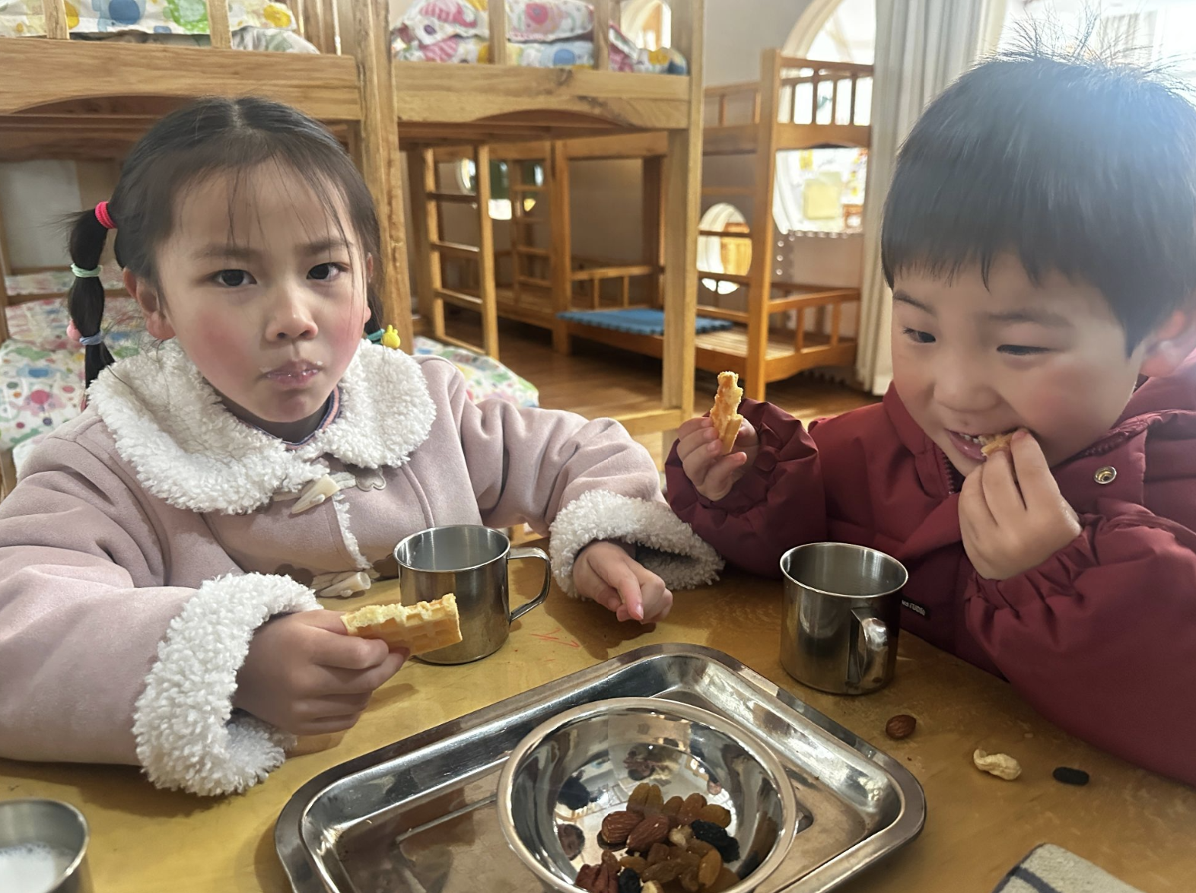
二、区域游戏
开学第一天，宝贝们很快适应了幼儿园生活，开心地投入到区域游戏中。在自主游戏时间里，大家兴致勃勃地选择自己喜欢的区域，有的在建构区大胆搭建，有的在美工区创意创作，有的和小伙伴一起友好玩耍。孩子们在轻松愉快的游戏中熟悉环境，脸上洋溢着灿烂的笑容，开启美好的新学期生活！
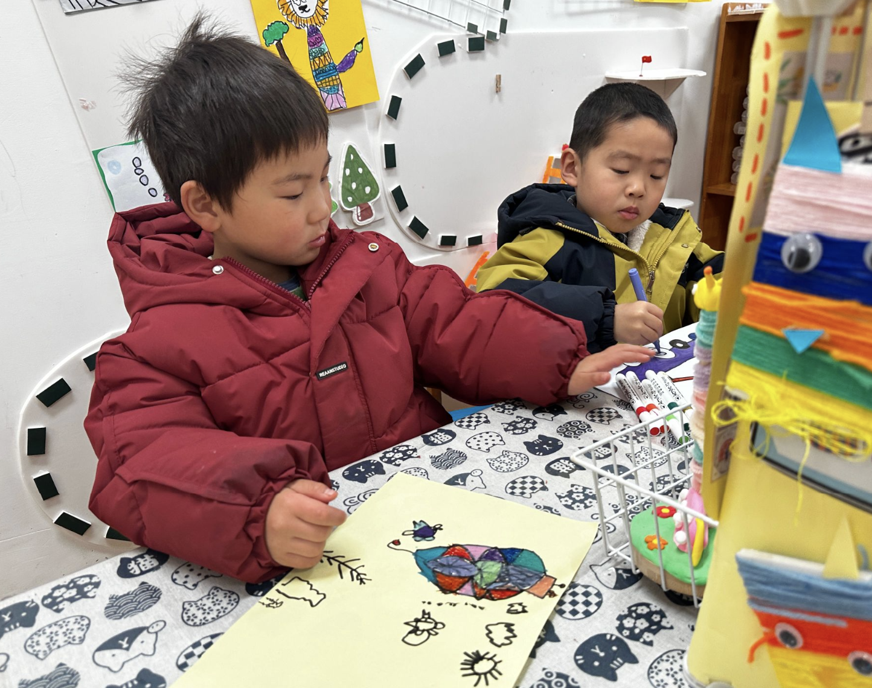 | 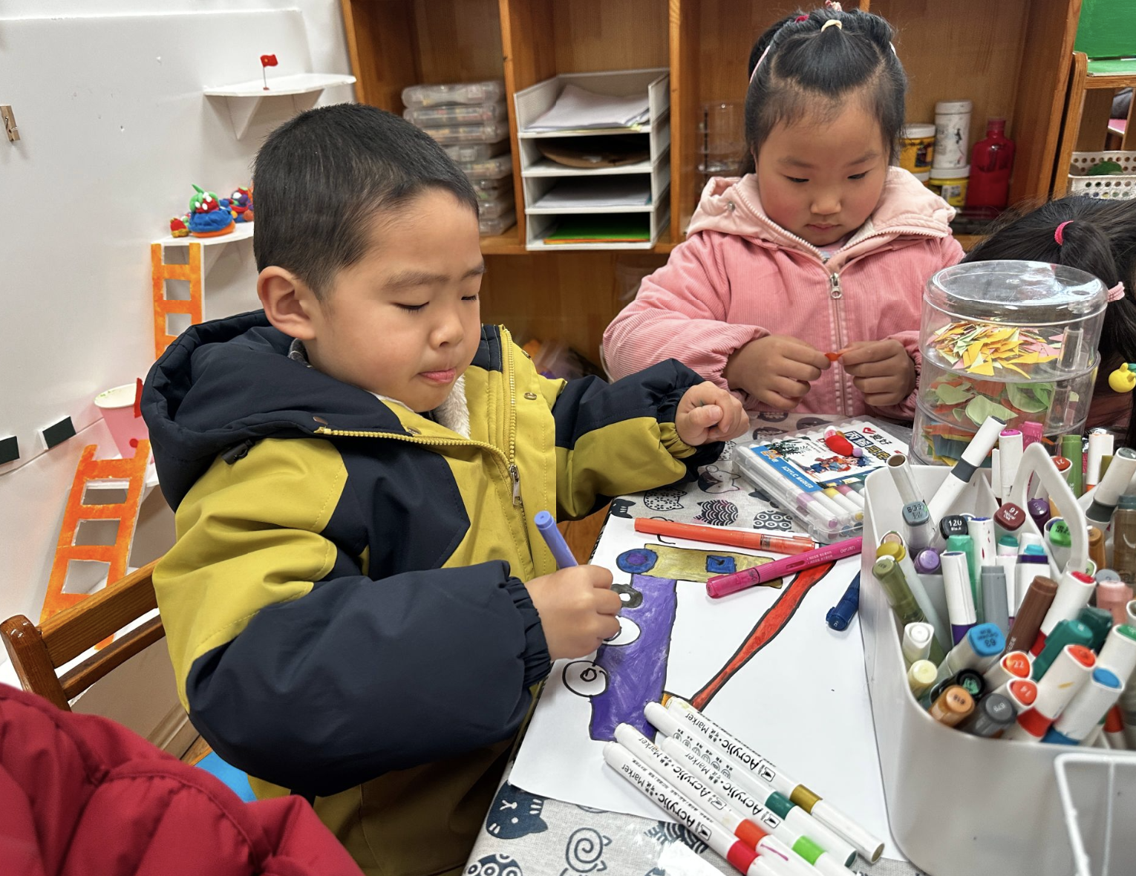 | 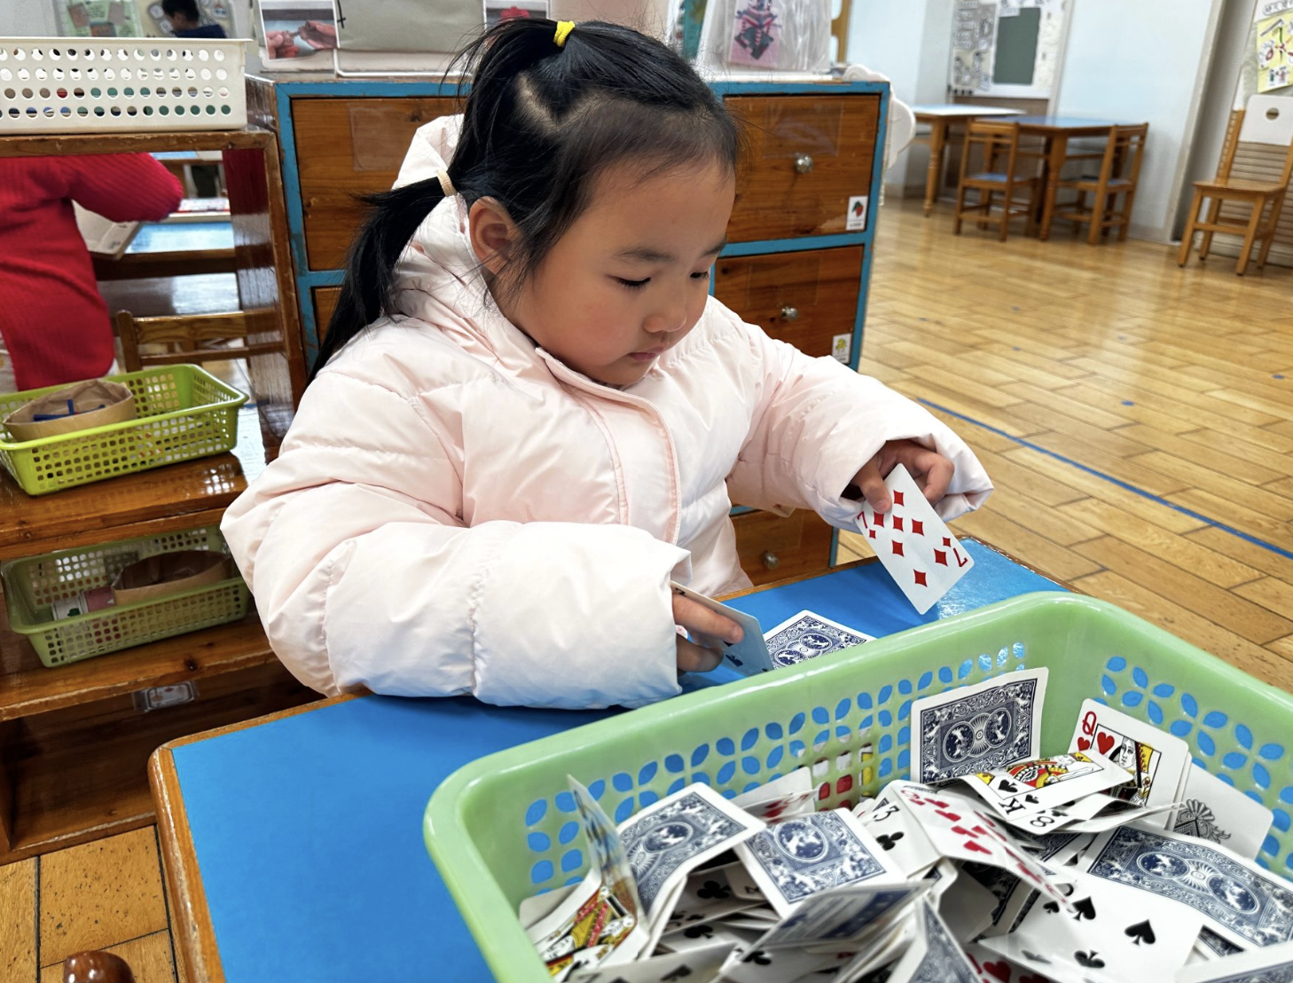
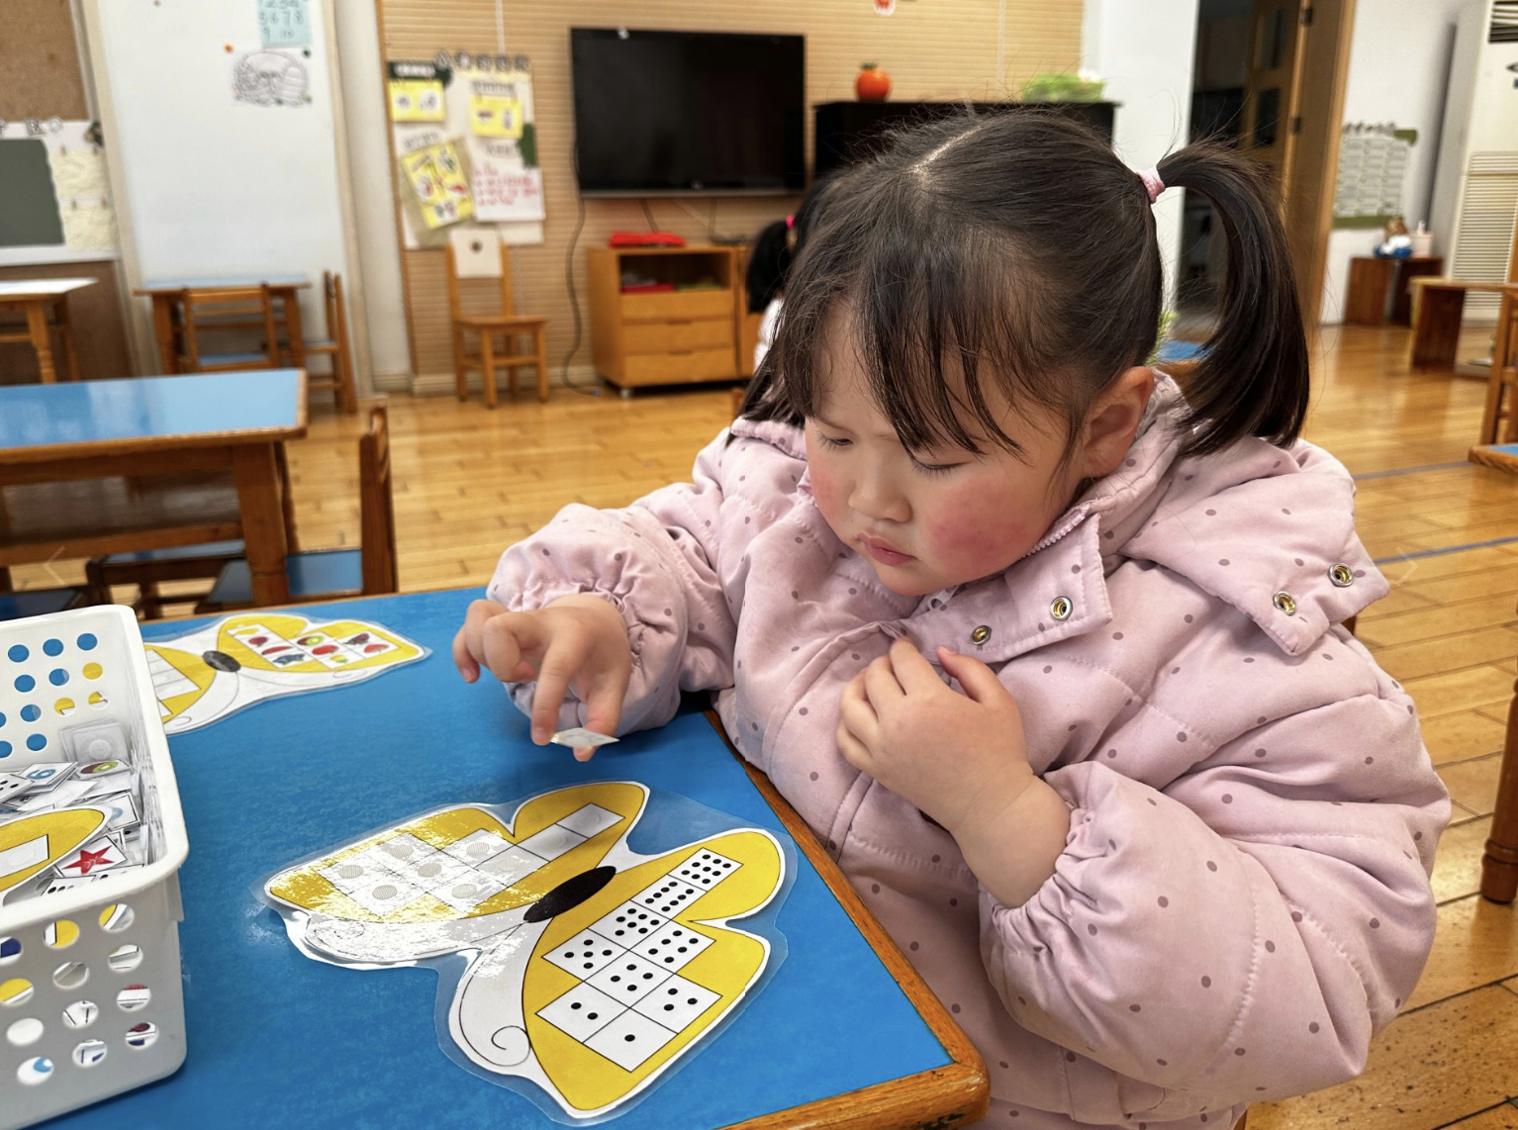 | 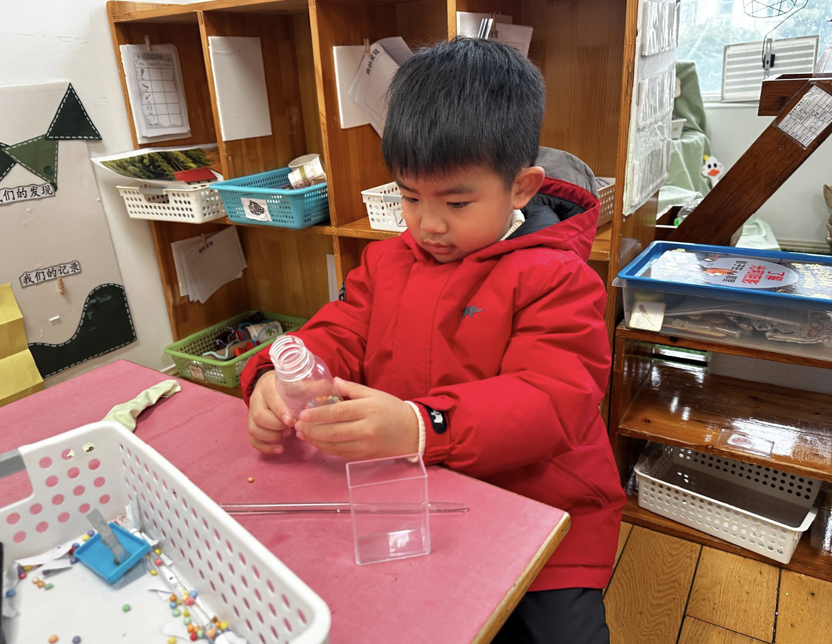 | 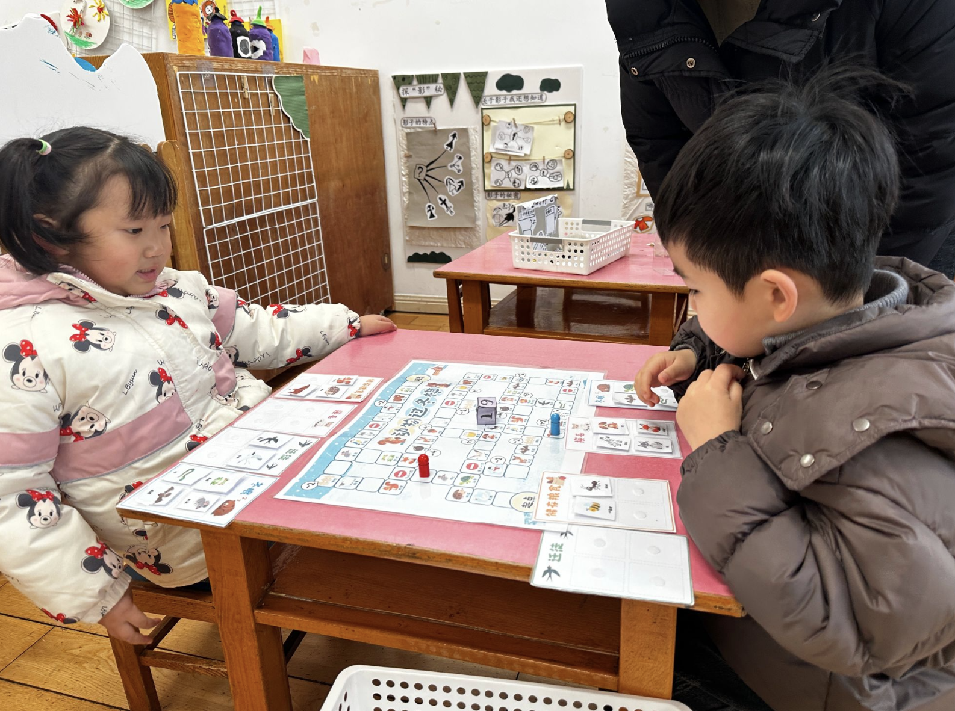
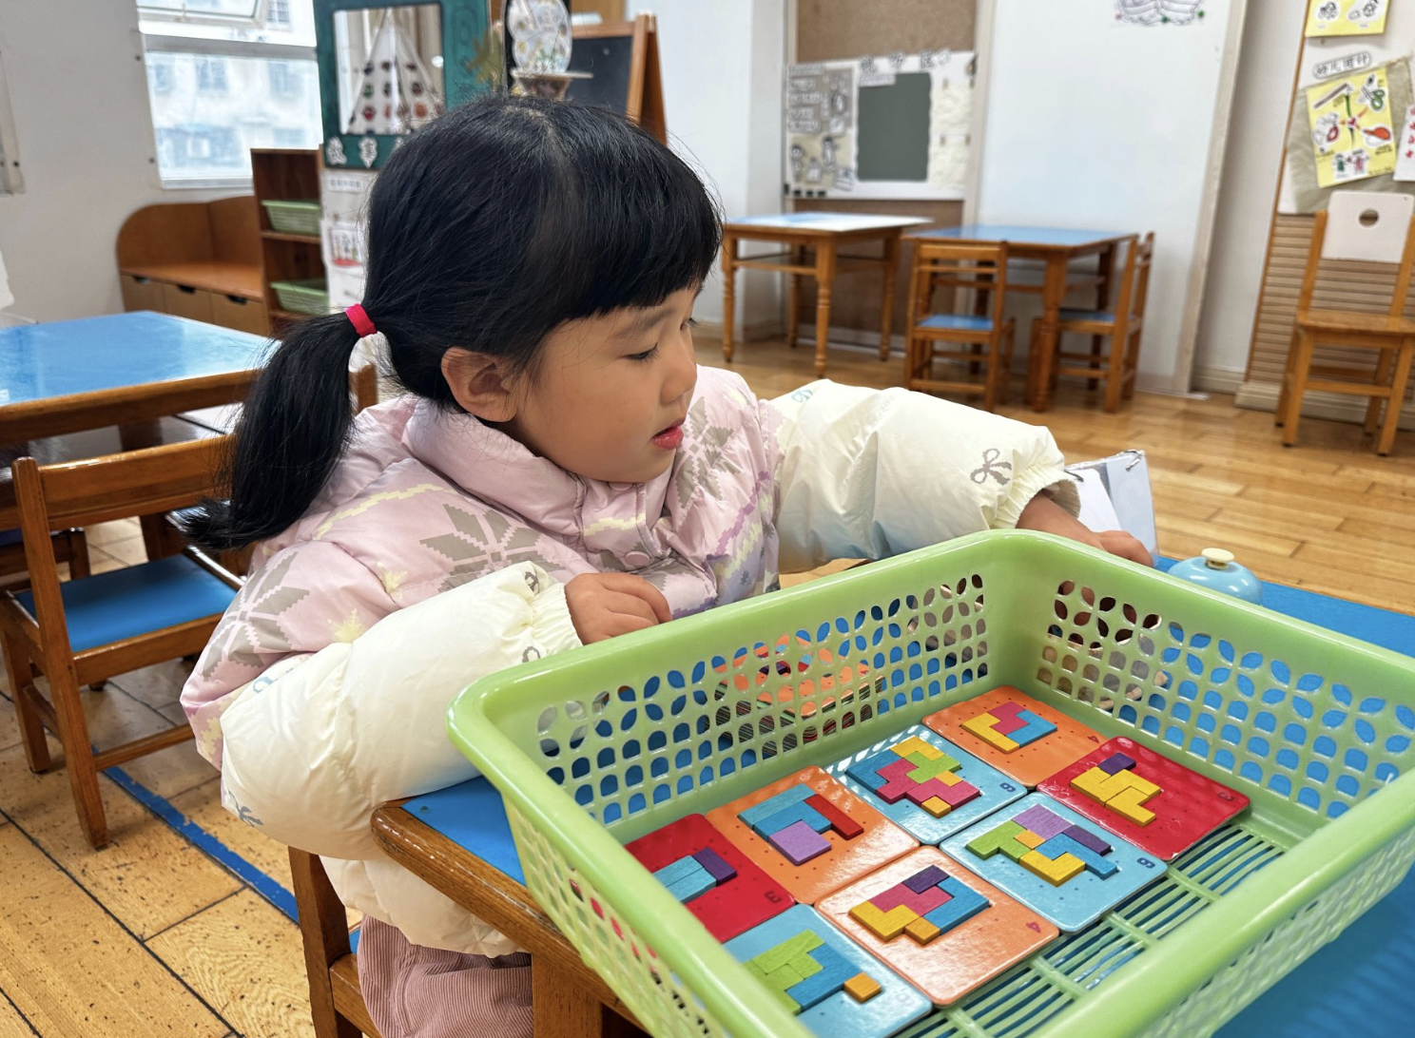 | 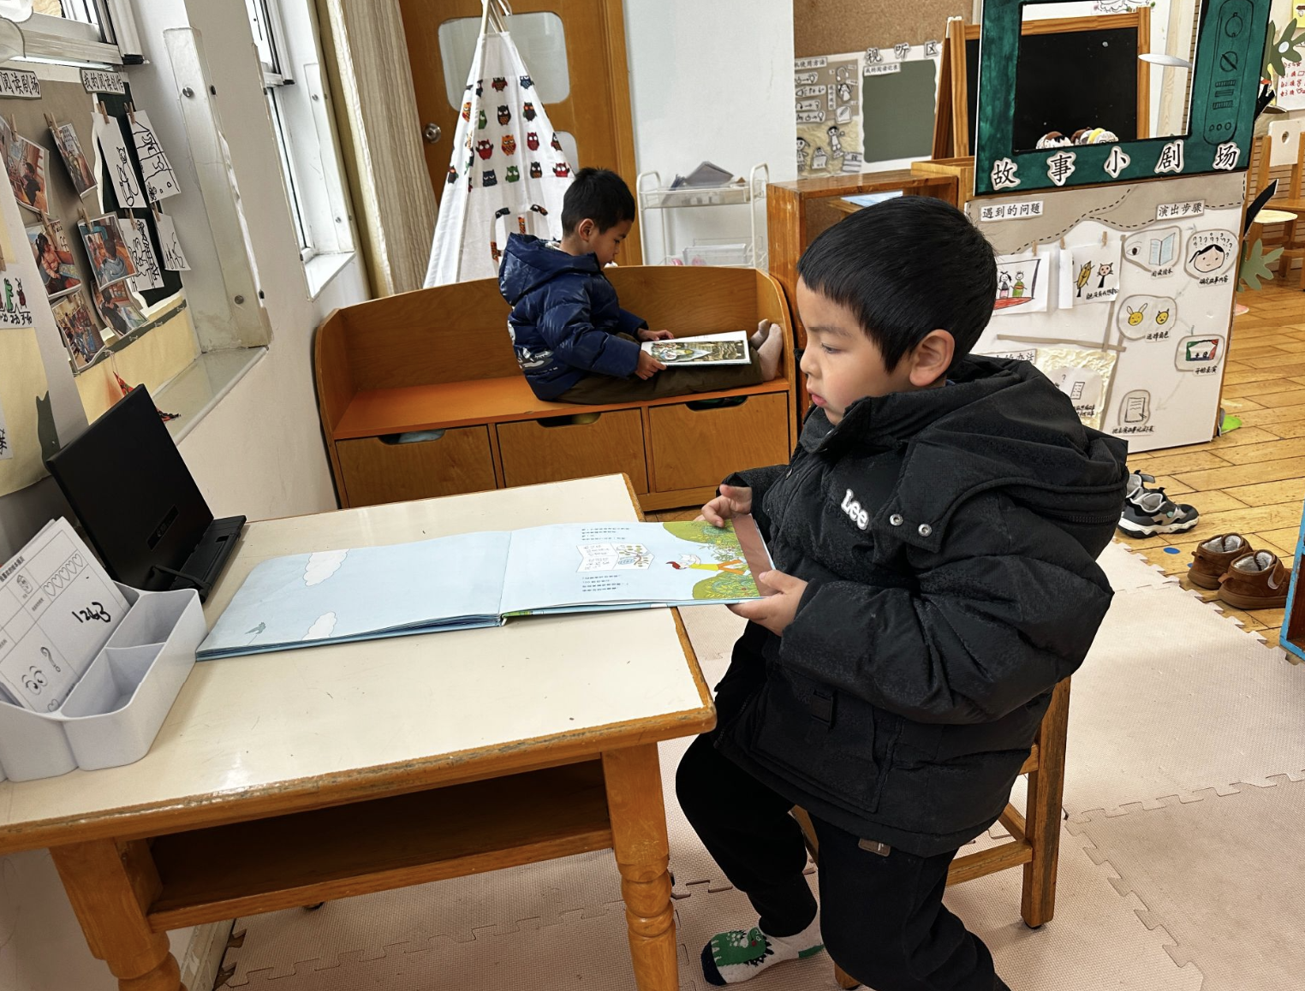 | 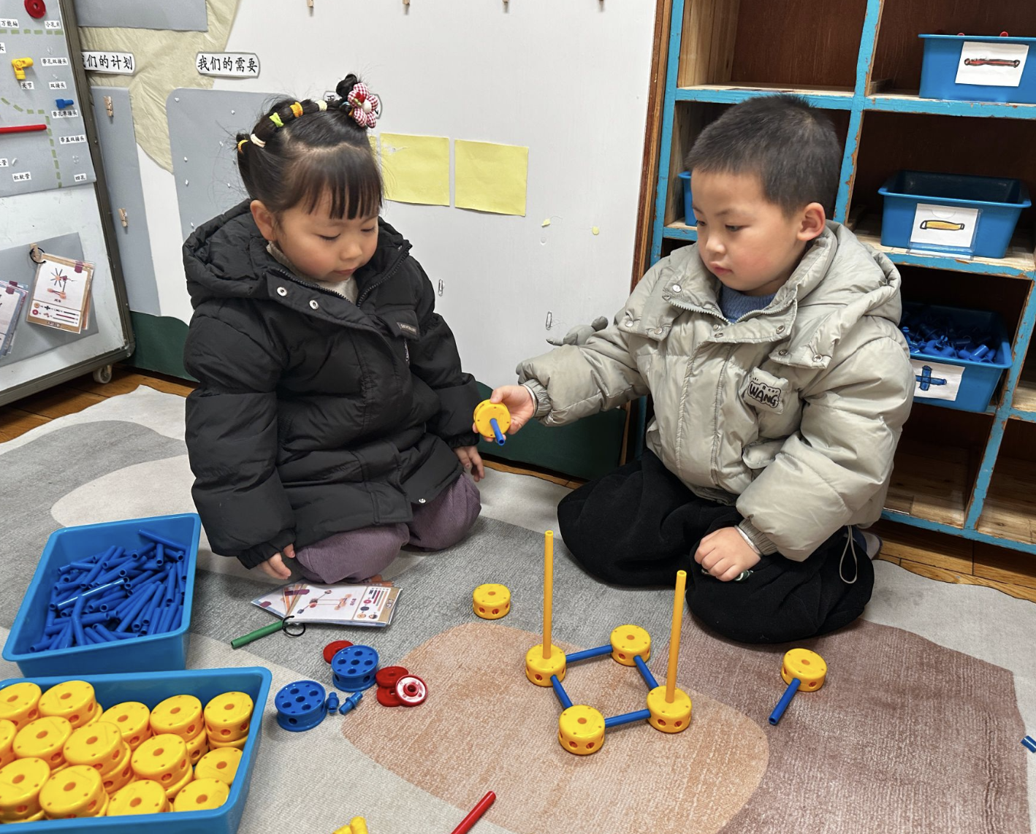

三、户外活动
今天的户外活动时间，孩子们来到了久违的滑滑梯，一个个兴奋又开心。大家排着整齐的队伍，有序等待、轮流玩耍，孩子们在滑滑梯下尽情欢笑、奔跑，体验着滑下来的快乐。孩子们不仅锻炼了身体，还学会了遵守规则、友好谦让，一张张笑脸像小太阳一样温暖又可爱，真是元气满满的一天呀！
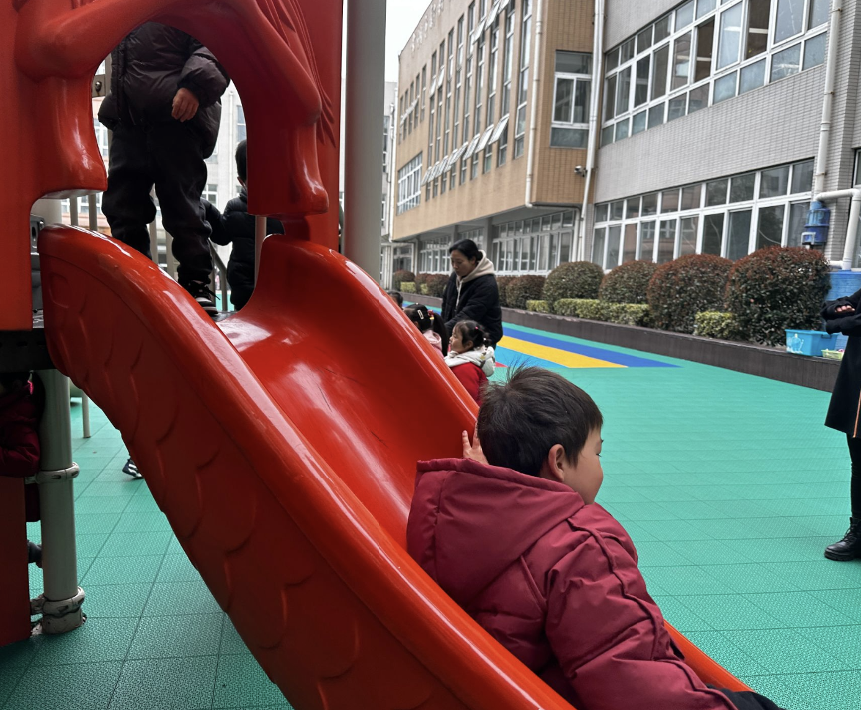 | 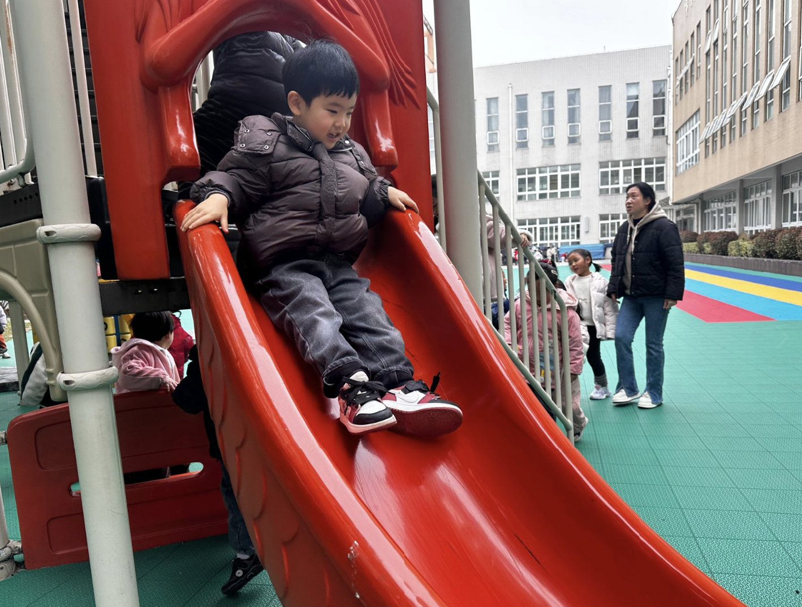 | 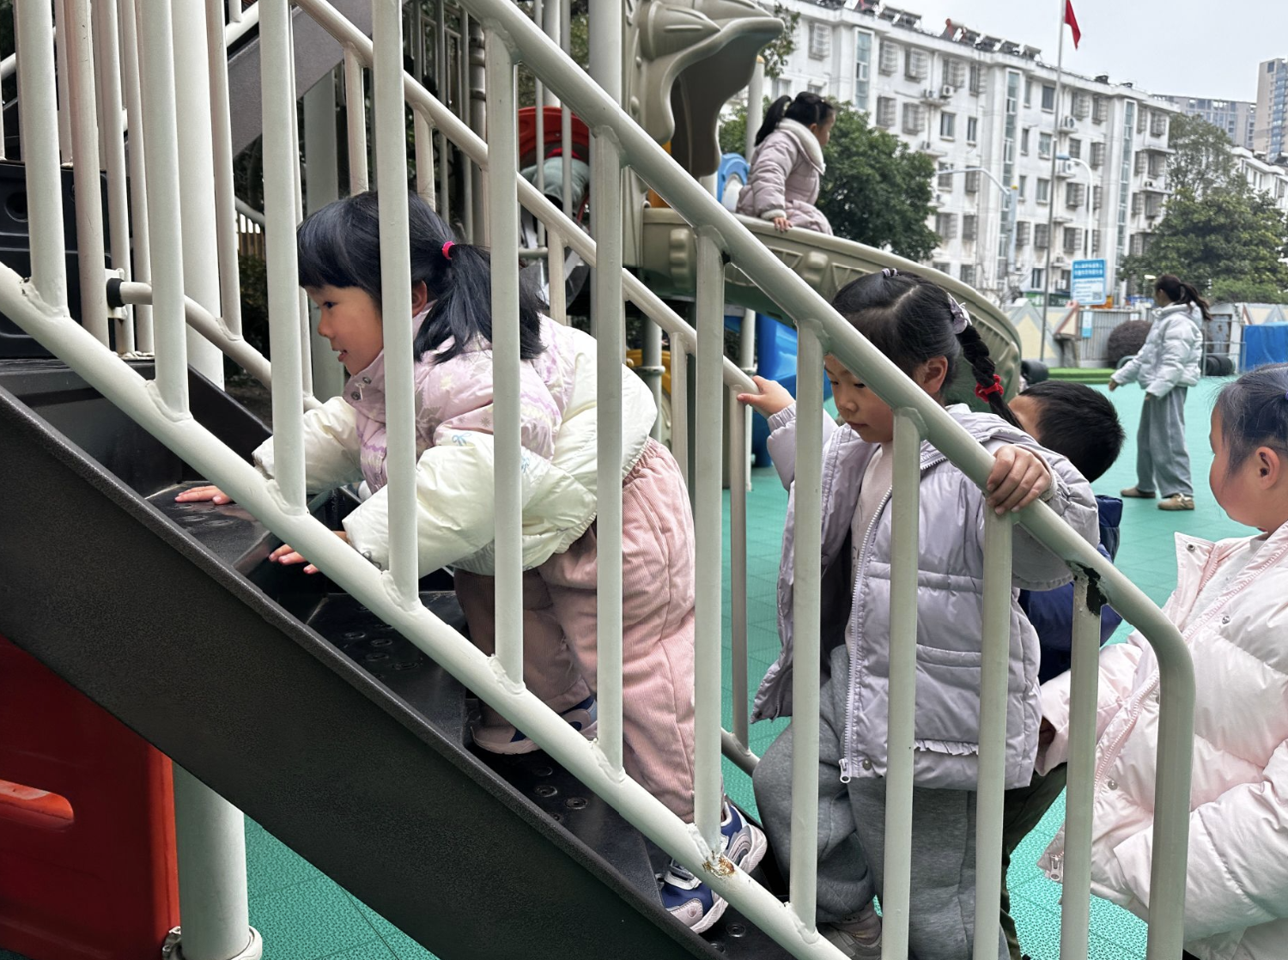
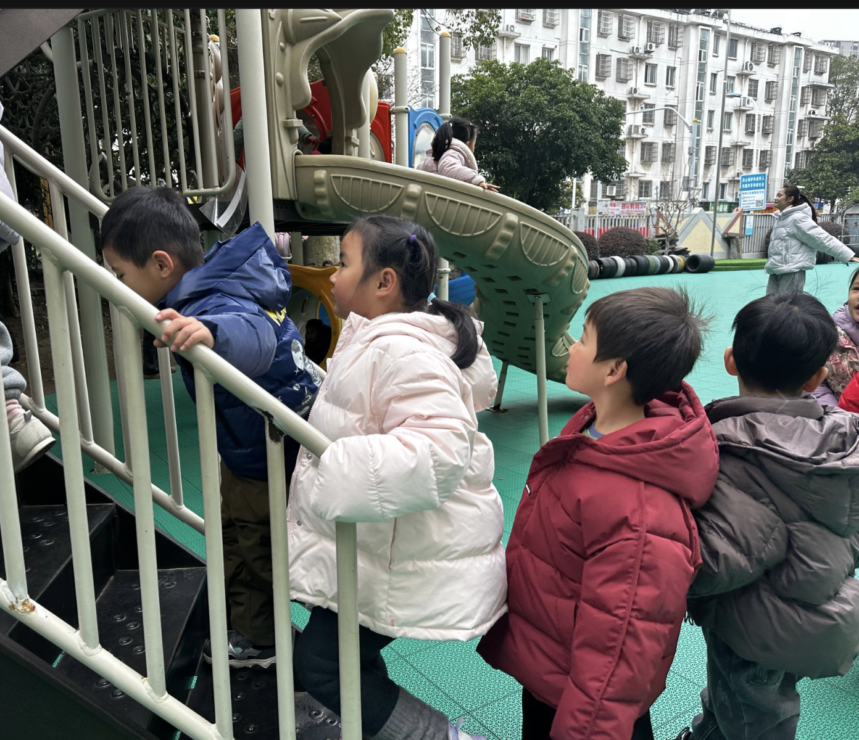 | 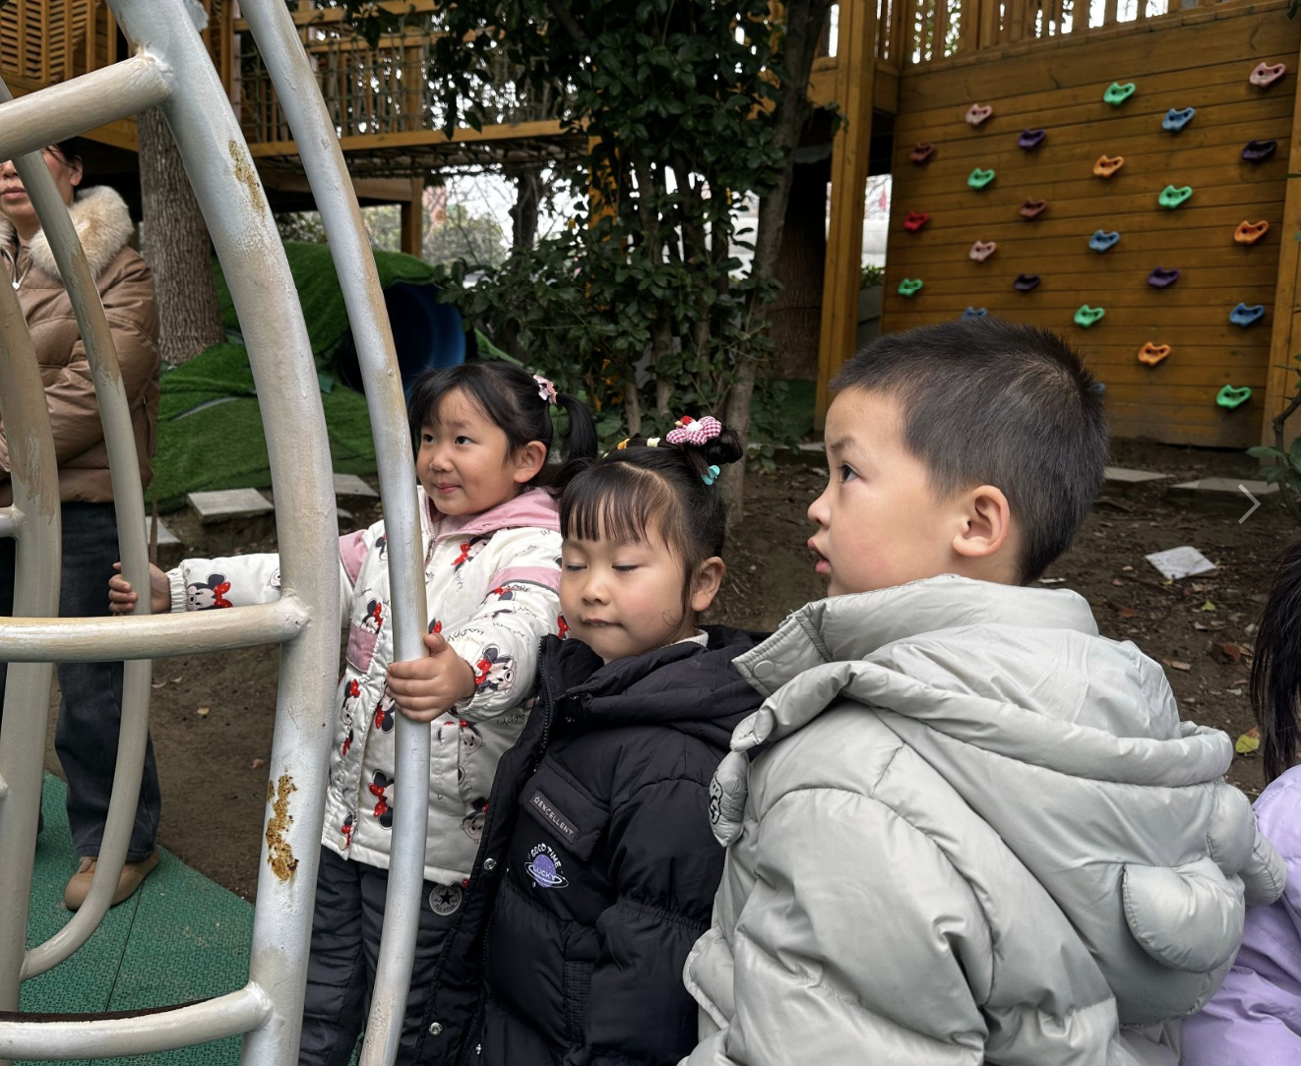 | 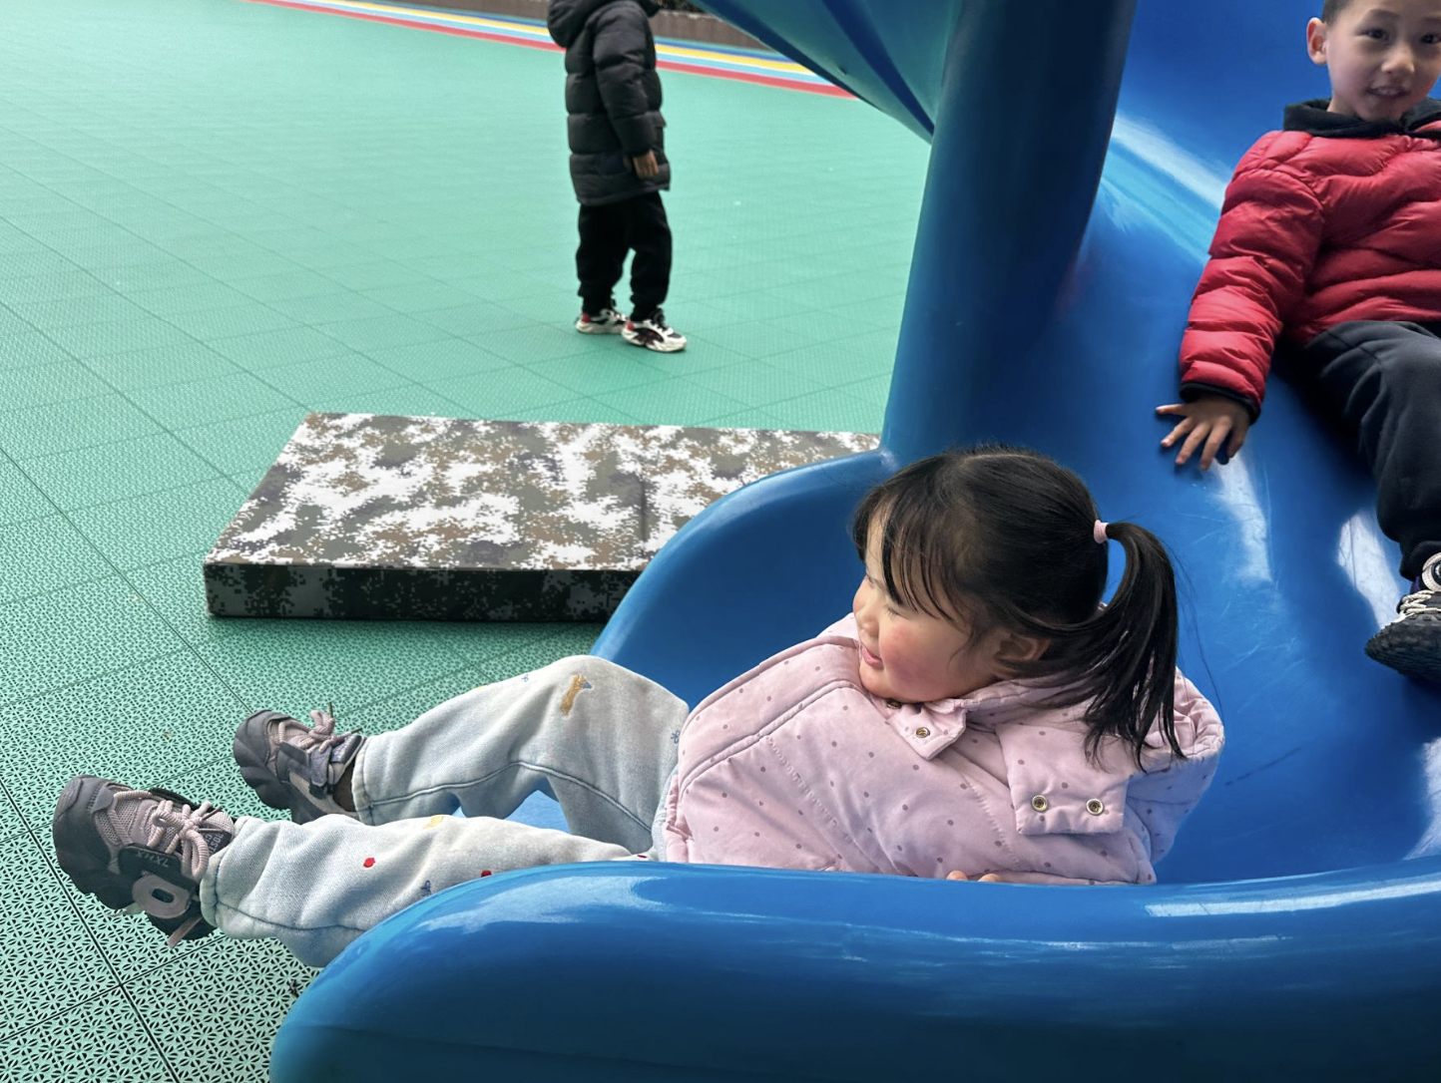

四、集体活动
今天开展了谈话活动《假期趣事》，“春节”是我们中国既传统又盛大的节日，春节里有很多开心的事情，如：走亲访友、收压岁钱、放烟花、旅游等等。今年开学较早，还没有过正月十五元宵节，浓郁的年的氛围还绕在孩子们的周围。基于孩子们想表达的情感需要，我们预设计了本节谈话活动，本次活动给予孩子们交流分享的平台，引导幼儿通过相互交流、集体交流等形式分享交流自己在新年中的快乐，体验分享的快乐。活动中，孩子们借助照片积极大胆地在集体面前讲述新年中的开心事，感知“春节”的热闹与快乐。大部分小朋友也乐意倾听同伴在新年中开心的事，体验分享的快乐。。

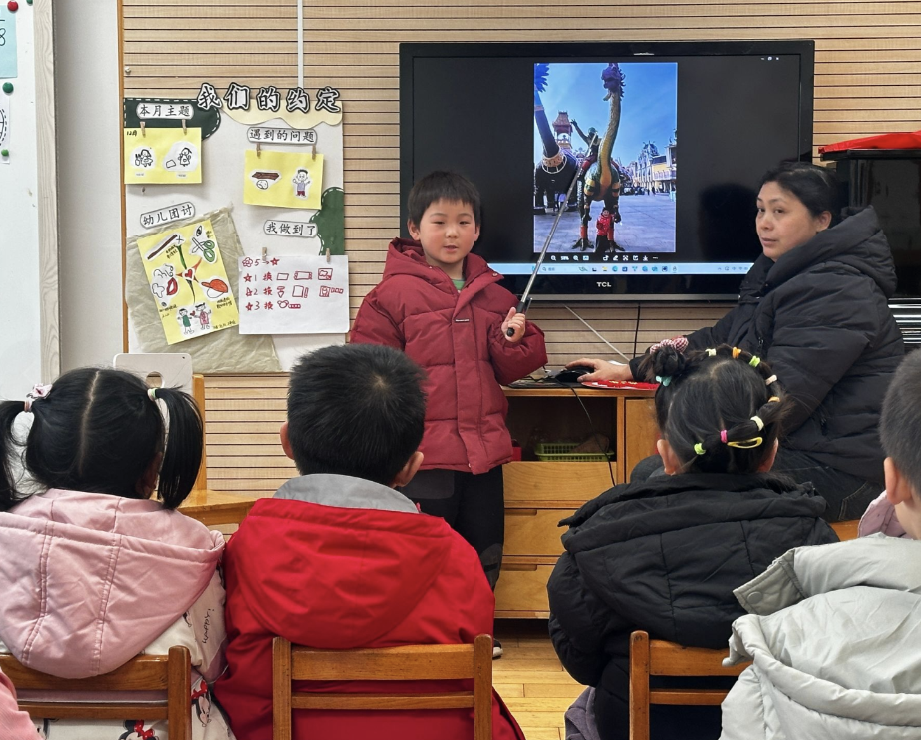 | 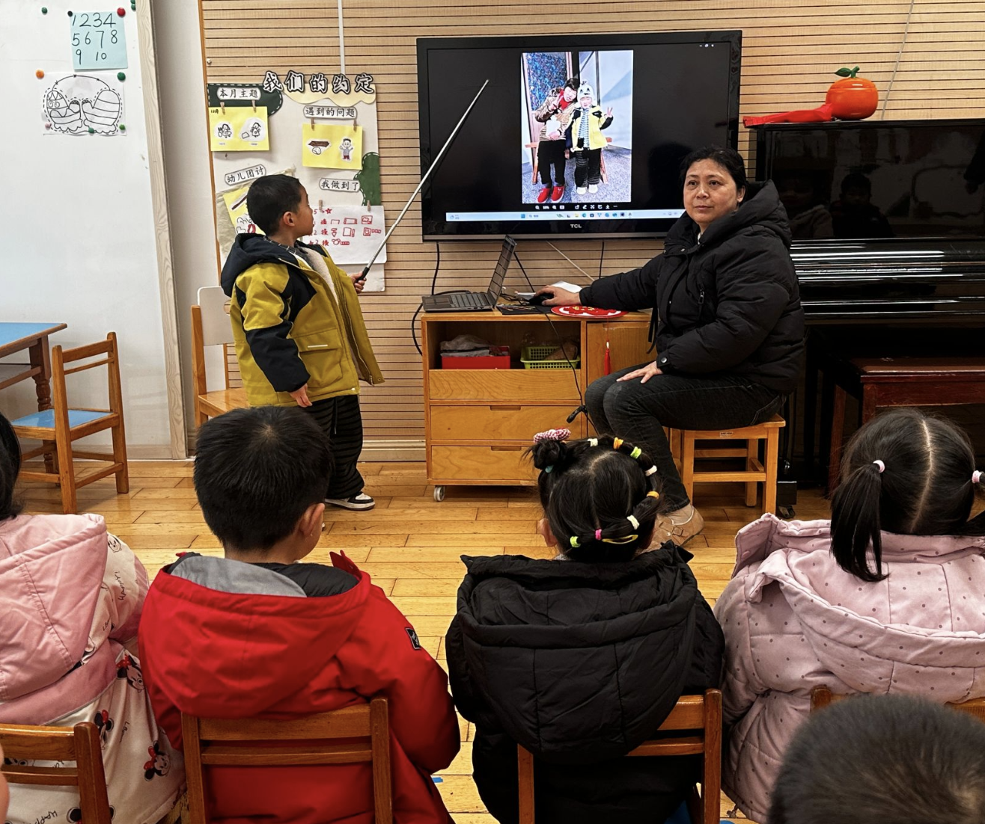 | 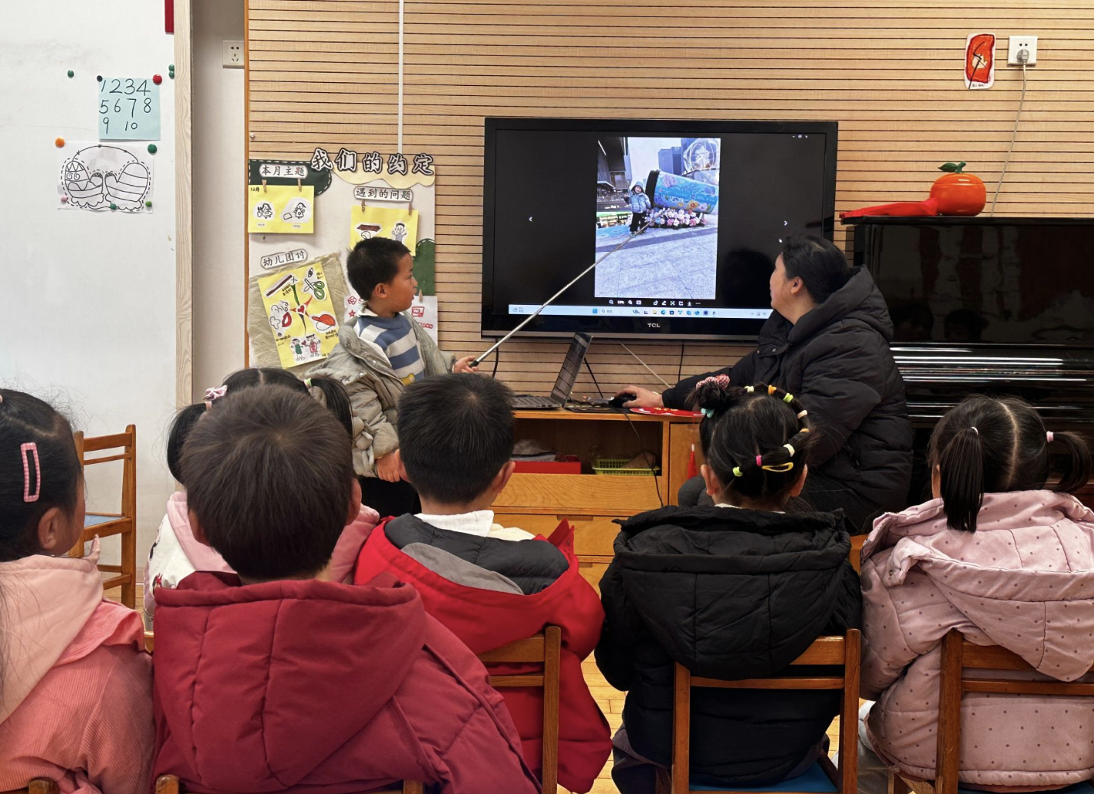
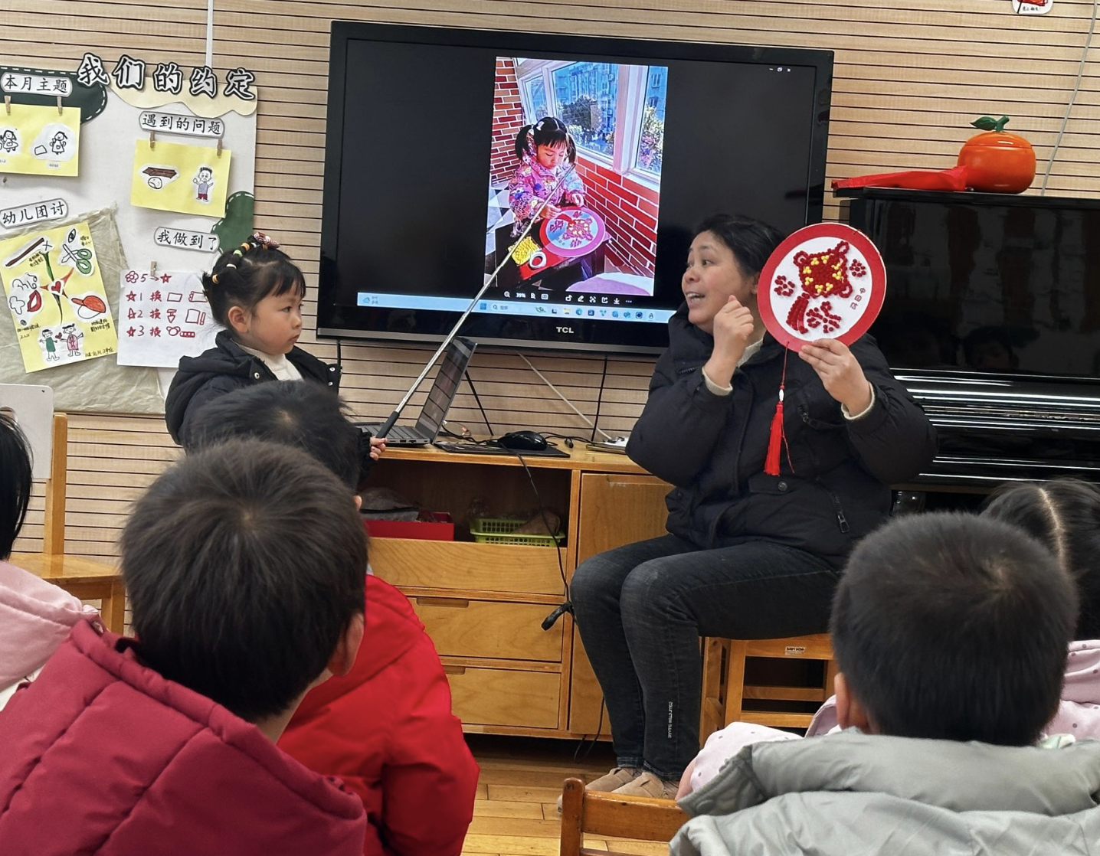 | 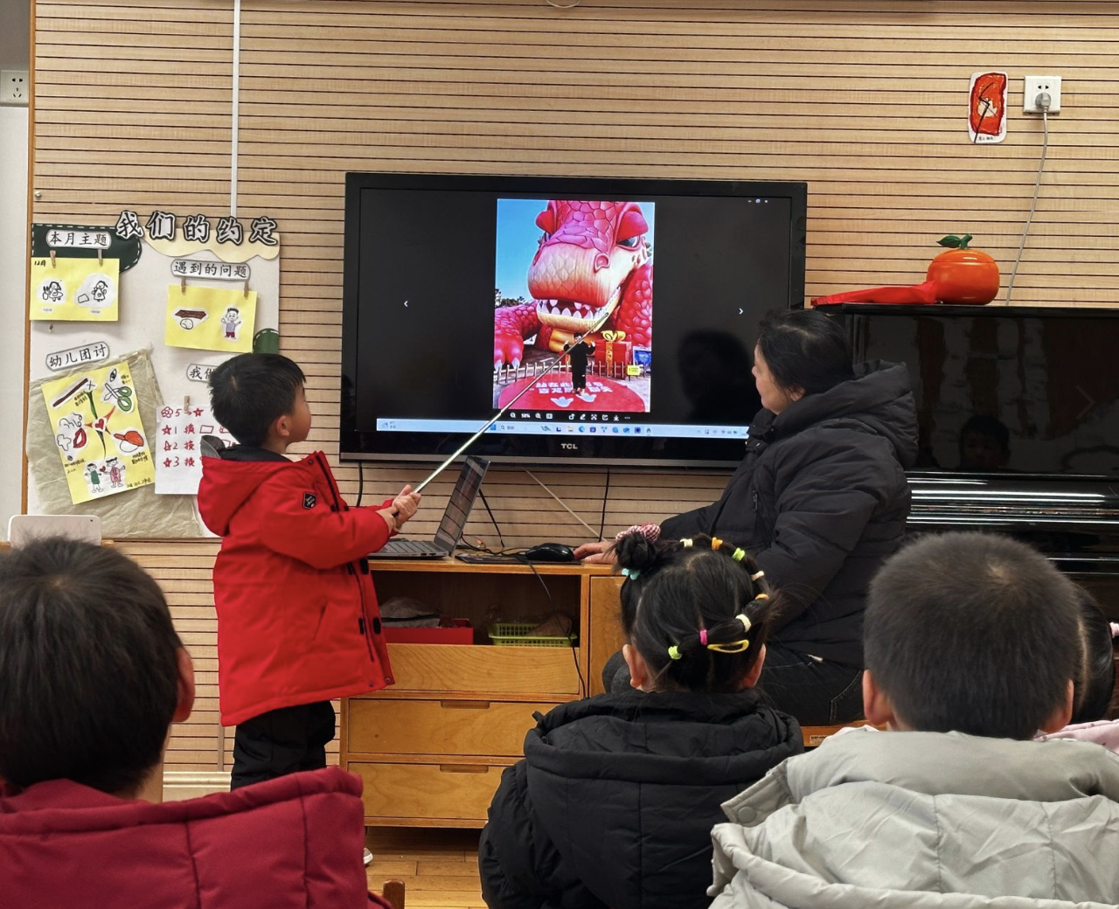 | 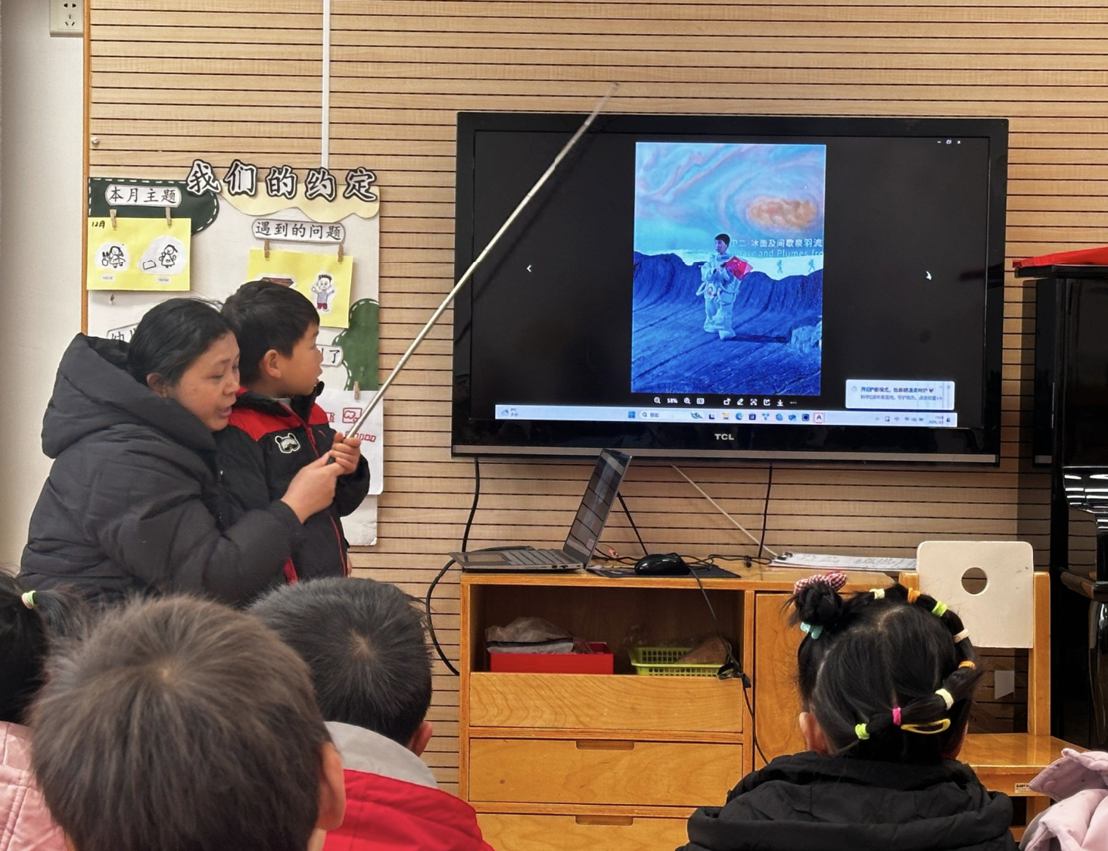
- 家园互动
再次提醒：延时班从下周一开始，这两天放学时间为15:53！
请一定要和接孩子的长辈沟通好放学时间，有特殊情况，及时和班级老师联系！

